

KBJ VELKOOBCHODY s.r.o.

Objednávka potravin za období 1. 9. – 30. 9. 2021:

DPH

1. 9. 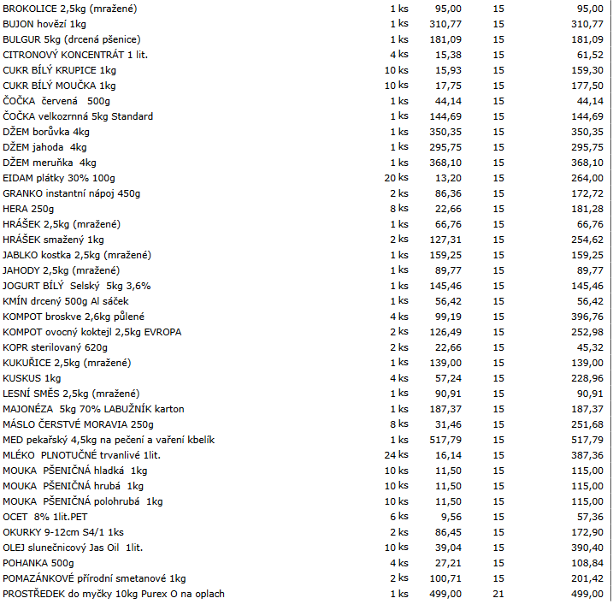
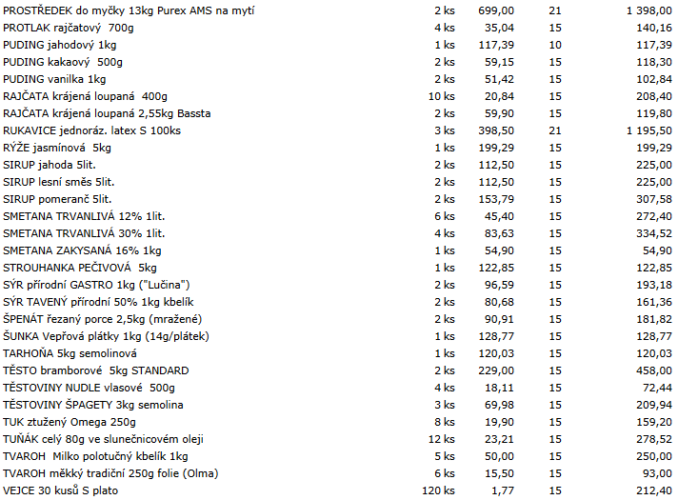

6. 9.
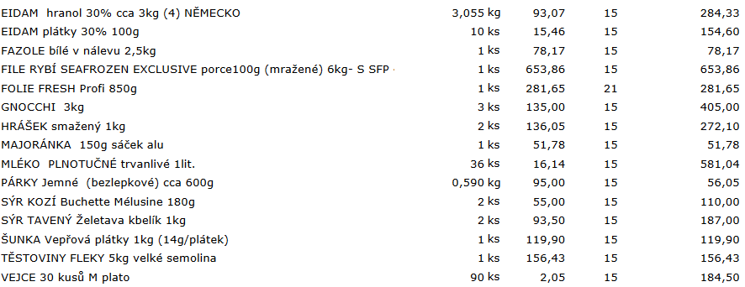

13. 9.
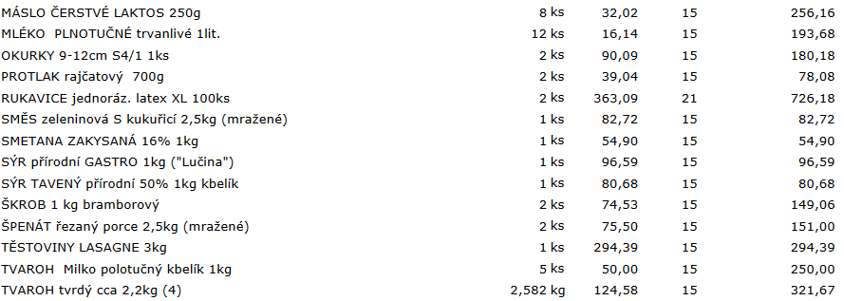

20. 9.
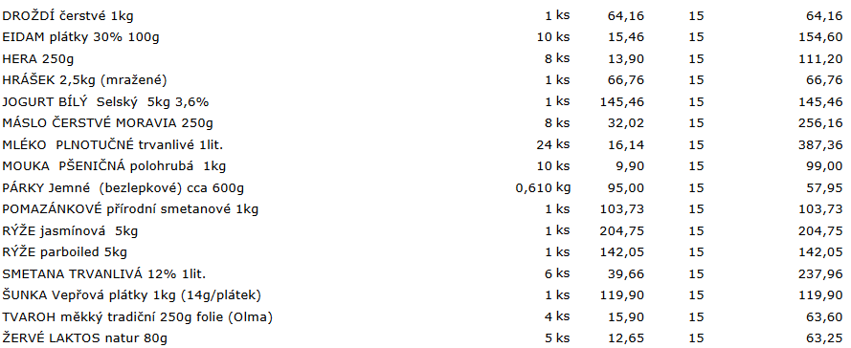

29. 9.
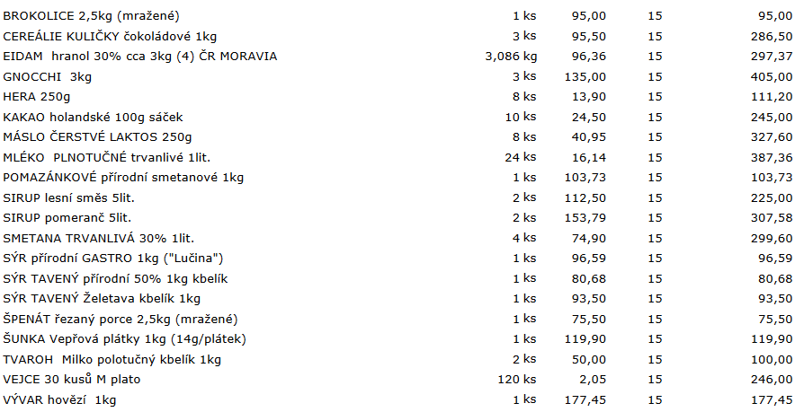

Celkem bez DPH: 24.144 Kč
Celkem s DPH: 27.767 Kč
DPH 15%

Celkem bez DPH: 4.100 Kč
Celkem s DPH: 4.961 Kč
DPH 21%

Celkem bez DPH: 117 Kč
Celkem s DPH: 129 Kč
DPH 10%

